MEMORIA DESCRIPTIVA

1.- PLANO. PERIMETRICO Y UBICACIÓN

2.-PROPIETARIO: COMUNIDAD CUITAPE

3.-PROYECTO: “MEJORAMIENTO Y AMPLIACION DEL SERVICIO DE LA
DIRECCION REGIONAL DE PRODUCCION – DIRECCION DE INDUSTRIA,
DE LA PROVINCIA DE ABANCAY DEL DEPARTAMENTO DE APURIMAC”

4.- UBICACIÓN: El predio se encuentra ubicado en el Sector de Cuitape Pampa, Distrito de Pichirhua, Provincia de Abancay Región Apurímac. Apurímac.

CODIGO UBIGEO : 30107
SECTOR : Cuitape Pampa
DISTRITO : Pichirhua
PROVINCIA : Abancay
REGION : Apurímac

4.- AREA DEL TERRENO : El terreno tiene un área de 1,000.00 M2.
5.- PERÍMETRO : El terreno tiene un perímetro de 122.41 ML.
6.- LINDEROS : El terreno tiene los siguientes linderos:
- POR EL FRENTE, colinda con el camino herradura, en una línea recta de 30.86 ml.
- POR LA DERECHA ENTRANDO, colinda con la propiedad de los terrenos de la Comunidad, en una línea quebrada de 33.28 ml.
- POR LA IZQUIERDA ENTRANDO, colinda con la propiedad de los terrenos de la Comunidad, en una línea recta de 28.61 ml.
- POR EL FONDO, colinda con la propiedad de los terrenos de la Comunidad, en una línea quebrada de 29.65 ml.

CODIGO UBIGEO: 30107
DATUM : PSAD 56
ZONA UTM : 18 SUR
PROYECCION : UTM
SISTEMA DE COORDENADA : 5A – 18S

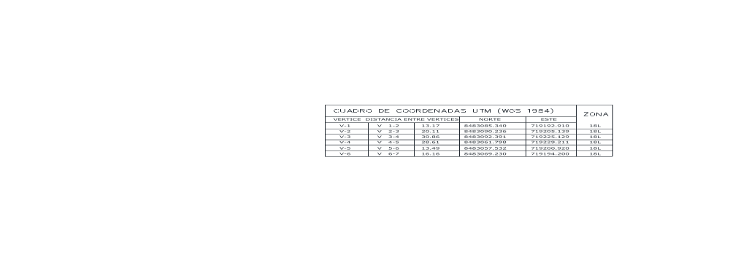

Abancay, Julio del 2,020

